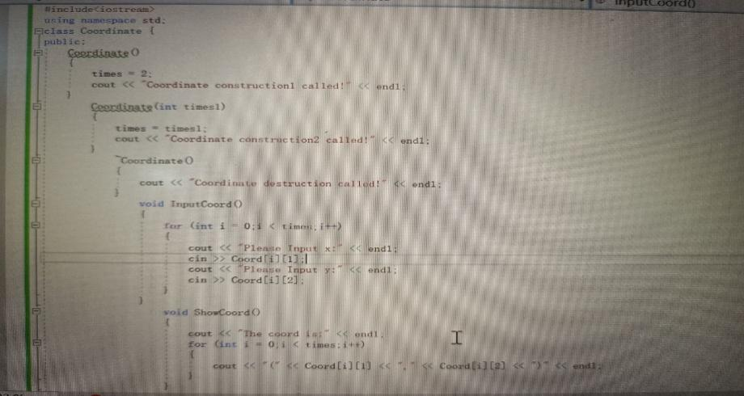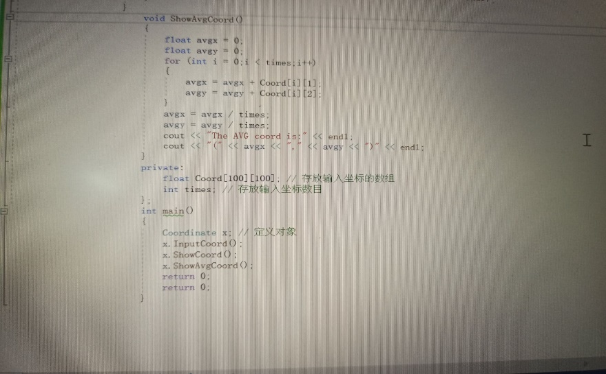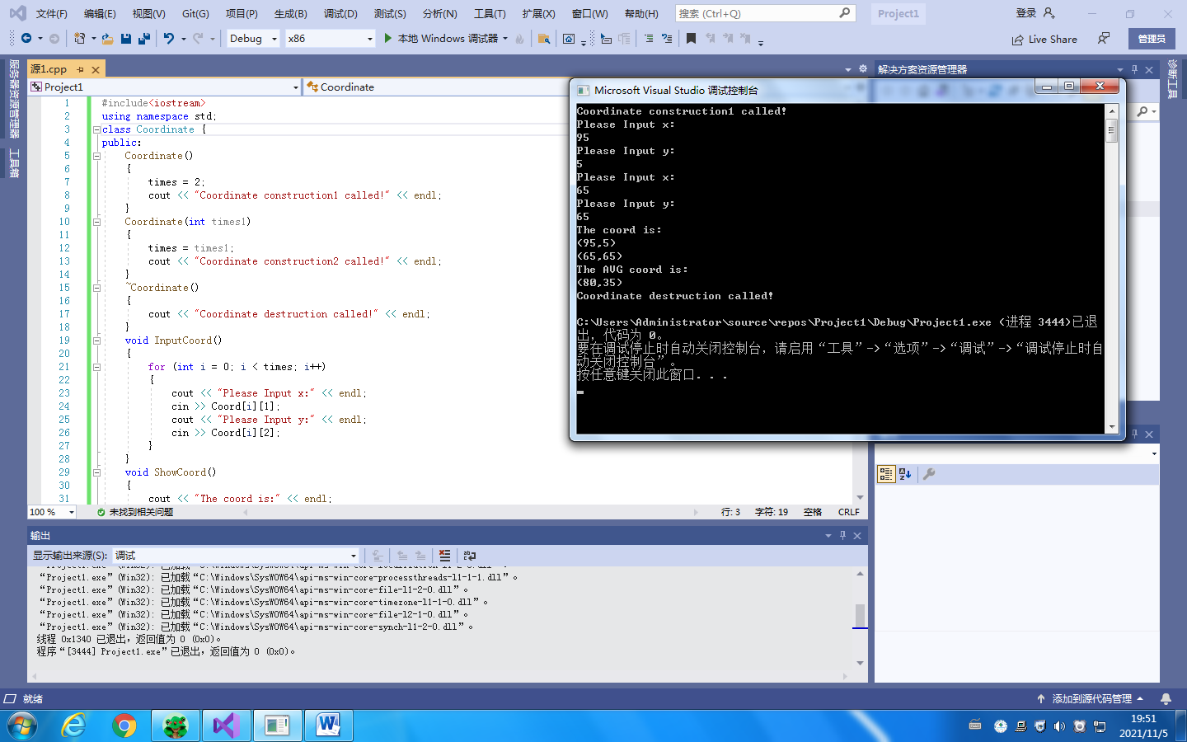

#include<iostream>

using namespace std;

class Coordinate {

public:

Coordinate()

{

times = 2;

cout << "Coordinate construction1 called!" << endl;

}

Coordinate(int times1)

{

times = times1;

cout << "Coordinate construction2 called!" << endl;

}

~Coordinate()

{

cout << "Coordinate destruction called!" << endl;

}

void InputCoord()

{

for (int i = 0; i < times; i++)

{

cout << "Please Input x:" << endl;

cin >> Coord[i][1];

cout << "Please Input y:" << endl;

cin >> Coord[i][2];

}

}

void ShowCoord()

{

cout << "The coord is:" << endl;

for (int i = 0; i < times; i++)

{

cout << "(" << Coord[i][1] << "," << Coord[i][2] << ")" << endl;

}

}

void ShowAvgCoord()

{

float avgx = 0;

float avgy = 0;

for (int i = 0; i < times; i++)

{

avgx = avgx + Coord[i][1];

avgy = avgy + Coord[i][2];

}

avgx = avgx / times;

avgy = avgy / times;

cout << "The AVG coord is:" << endl;

cout << "(" << avgx << "," << avgy << ")" << endl;

}

private:

float Coord[100][100];

int times;

};

int main()

{

Coordinate x;

x.InputCoord();

x.ShowCoord();

x.ShowAvgCoord();

return 0;}

这个实验为编写程序输出坐标值，输入单个数值与多个数值得到的坐标值不同，程序可以实现多个数值，输出多个坐标，且可以计算其平均值输出坐标。

}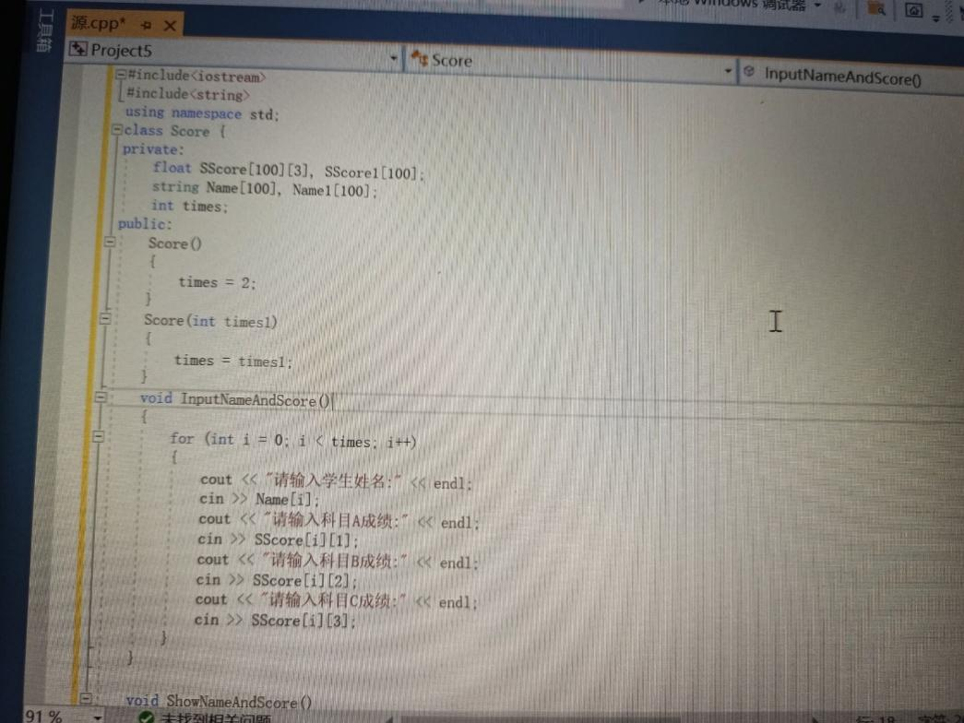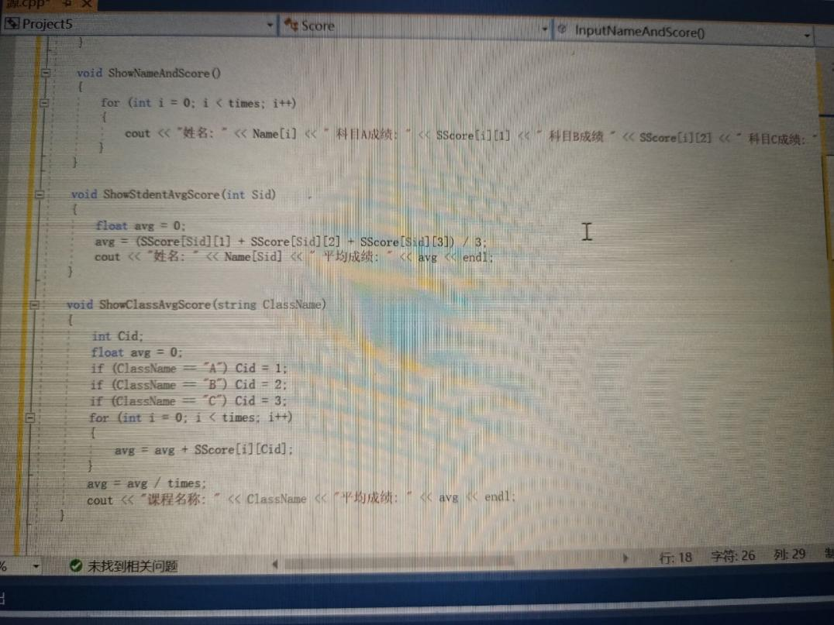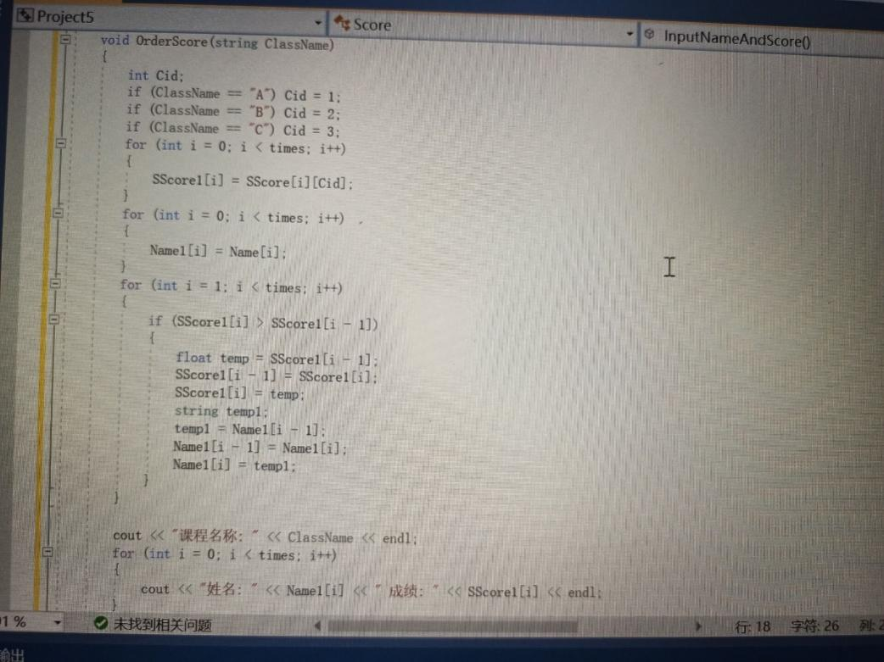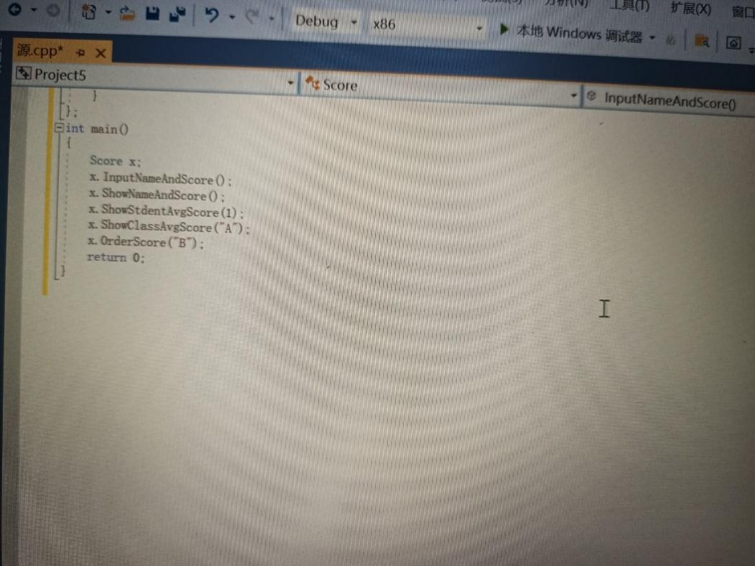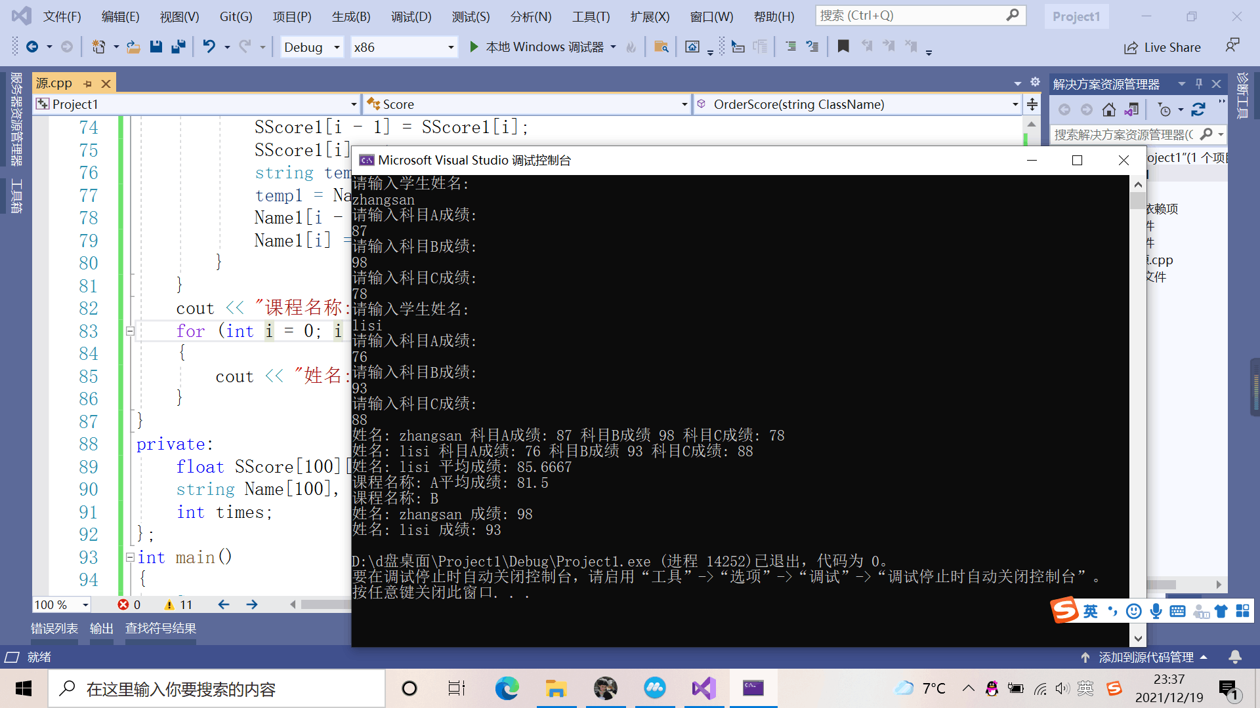

心得体会：

1. 在编写程序时，科目A，科目B，科目C的成绩放入不同的成绩数组，这样导致了后面对成绩进行排序与求平均值造成了程序有些冗余，可以将数据的存放在一个二维的数组中。对成绩排序可以选择：冒泡法，选择排序。
2. 因为对于构造函数和析构函数的掌握不熟练，编写这一个实验是不可能的，只能通过把程序一个个分解，理解每一步实验的意义，再通过实验来更好的理解构造函数和析构函数。

Copyright ©2021-2099 HanxiaoZhang. All rights reserved